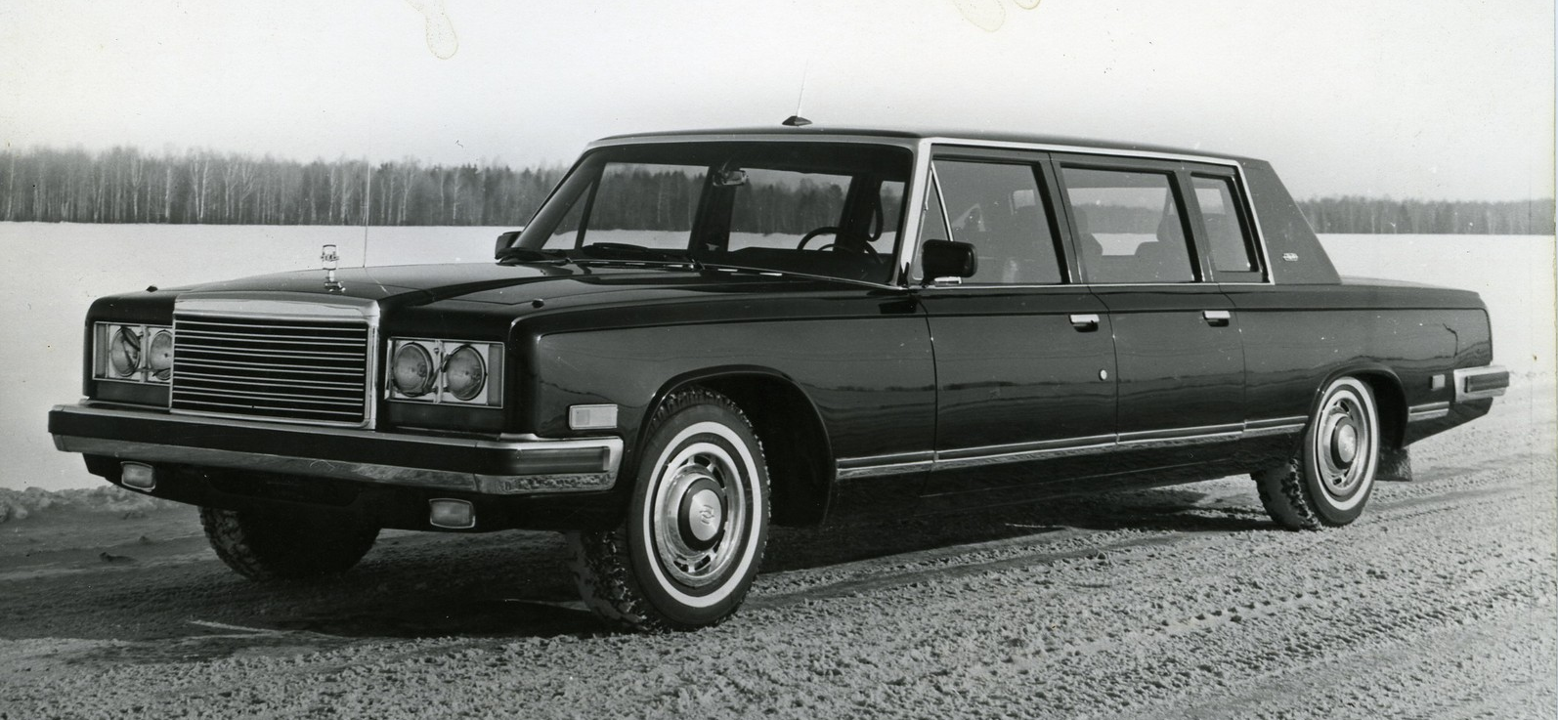
03-286 ЗиЛ-41045 4-дверный заднеприводный представительский лимузин высшего класса, мест 7, снаряженный вес 3.335 тн, полный вес 3.86 тн, ЗиЛ-4104 315 лс, 190 км/час, всех 66-68 экз., ЗиЛ г. Москва 1982-86 г.

ЗиЛ-41045 выпускался с 1982 по 1986 гг. На базе ЗиЛ-41045 было построено множество специализированных модификаций, в том числе, и – впервые после ЗиС-115 – «регулярные» лимузины со скрытым бронированием. По некоторым данным, было выпущено в общей сложности 66-68 автомобилей второго поколения «115-го» семейства.

Из статьи Константина Сергеевича Андреева. Спасибо автору - популяризатору нашей автоистории.
Чтобы понять, чем ЗиЛ-41045 отличался от ЗиЛ-4104, придется вспомнить особенности базовой платформы «115-й» модели, разработанной под руководством ведущего конструктора И.С. Степанова.
Основу шасси составляла сварная периферийная рама с лонжеронами замкнутого коробчатого сечения. Эталонная плавность хода обеспечивалась независимой торсионной подвеской на поперечных рычагах спереди и зависимой на продольных несимметричных полуэллиптических рессорах с реактивными штангами – сзади. Обе подвески оснащались стабилизаторами поперечной устойчивости.
В рулевой механизм был встроен гидроусилитель. Тормозная система состояла из двух автономных контуров, каждый из которых приводил в действие по одной из двух пар колодок на каждом колесе. Эффективность торможения обеспечивали вакуумный усилитель, объединенный с главным тормозным цилиндром, и два гидровакуумных, встроенных в контуры.
К раме крепился 8-цилиндровый двигатель ЗиЛ-4104. V-образный блок цилиндров с прямым углом развала между рядами цилиндров и головки блока отливались из алюминиевого сплава. Привод распредвалов осуществлялся двухрядной втоулочно-роликовой цепью, что позволяло существенно снизить уровень шума. Газораспределительный механизм оснащался гидрокомпенсаторами в приводе клапанов, также снижавшими шум и делавшими ненужной регулировку зазоров.
В блок цилиндров были запрессованы «мокрые» чугунные гильзы с нижним упорным буртиком. Камеры сгорания имели полуклиновидную форму, а днище поршня – выступ-вытеснитель, что предохраняло мотор от детонации. Картер двигателя имел перегородку-пеногаситель, исключающую оголение маслоприемника на высоких оборотах.
Охлаждение масла обеспечивали два радиатора. Один, жидкостный, был встроен в блок цилиндров и последовательно с фильтром включен в систему смазки. Помимо основной миссии, он использовался и для прогрева двигателя при пуске. Параллельно с ним работал автономный масляный радиатор, охлаждаемый воздухом.
В качестве топлива использовался бензин Аи-95 «Экстра», нагнетаемый электрическим бензонасосом в 4-камерный карбюратор К-259.
Система зажигания имела две электрические цепи – основную и аварийную. Обилие всевозможных электроприводов потребовало комплектации машины двумя мощными аккумуляторами.
Лимузины первого поколения «115-го» семейства оснащались автоматической гидромеханической передачей (ГМП) ЗиЛ-114Д. Она включала в себя комплексный гидротрансформатор с коэффициентом преобразования 2,45 и планетарную трехступенчатую коробку передач с автоматическим переключением, выполненную по оригинальной схеме. Выбор режима работы ГМП осуществлялся селекторной рукояткой. В трансмиссии был предусмотрен механический стопор для удержания автомобиля на склоне. Он автоматически растормаживался при трогании с места. Усилие от ГМП к задним ведущим колесам передавалось посредством двух карданных валов с промежуточной опорой.
Кузов лимузина создавался по классическим канонам, без оглядки на текущие тенденции автомобильной моды. Это был 4-дверный семиместный седан. Его выверенные пропорции и академичное оперение позволяли обойтись минимумом декора.
Салон автомобиля имел присущие лимузинам особенности компоновки: передний ряд сидений отделялся от VIP-секции перегородкой с опускающейся стеклянной верхней половиной; страпонтены среднего ряда убирались в пазухи перегородки. В подлокотниках просторного заднего дивана, эргономика которого подразумевала перевозку лишь двух пассажиров, размещались пульты дистанционного управления: в правом – аудиосистемой, в левом – климатической установкой.
«СОРОК ПЯТЫЙ»
А теперь о том, из чего «сложилась» базовая модель второго поколения «115-го» семейства, ЗиЛ-41045.
Рестайлинг экстерьера затронул главным образом передок и элементы декора. Вид монументальной облицовки радиатора был приведен к логическому завершению – она получила хромированное обрамление. Чтобы «архитектурный центр» передней панели не смотрелся излишне массивно, горизонтальные прутья декоративной решетки разбили на группы, отделенные друг от друга акцентированными интервалами. Заданный таким образом ритм добавил громоздкой облицовке элегантности. Переднюю «оптику» скомпоновали по-новому, придав этому элементу более строгий и функциональный вид. Для небольших вертикальных габаритных огней нашлось место с внешней стороны хромированных окладов фар, а под этими окладами на всю их ширину разместились поворотники. На боковинах передних крыльев, перед колесными арками, появились довольно крупные оранжевые катафоты. Аналогичный элемент появился между задним бампером и арками задних колес. Бамперы стали чуть массивнее, но проходящие на всю их длину черные вставки удачно скрывали «лишний вес». Колесные арки лишились хромированных накладок. Тонкие боковые молдинги на уровне нижнего края бамперов стали значительно шире и тоже получили продольную черную вставку, а молдинги с порогов исчезли. Вертикальные стойки форточек передних окон и корпуса наружных зеркал заднего вида сменили хром на чернение.
Более современное оформление получила задняя панель кузова. На автомобилях первого поколения задние фонари имели трапециевидную форму, после рестайлинга они стали прямоугольными и получили черную полосу, разделяющую верхнюю и нижнюю секции.
Консоль крепления заднего номерного знака, до этого – утопленная в кузовную панель, легла в одной плоскости с фонарями.
Наружные ручки дверей, у машин первого поколения не выступавшие над поверхностью кузова, стали выпуклыми, более выразительными.
Кроме того, автомобили второго поколения «115-х» получили 16-дюймовые диски и еще более широкую (245 мм) «резину». Шины особой марки «Гранит» имели конструкцию, позволяющую двигаться при пробитом колесе, что достигалось за счет очень жестких боковин покрышки.
Из конструктивных изменений следует отметить модернизацию гидромеханической передачи, получившей обозначение ГМП-4105. Ее отличия от предыдущей версии заключались в введении дополнительного режима движения. Прежде для движения вперед водитель мог выбрать или положение рычага «Д», при котором осуществлялся переход по передачам 1-2-3, или положение «2», при котором в зависимости от скорости автомобиля и положения дроссельной заслонки двигателя была включена I или II передача. При переходе к ГМП-4105 в систему управления был добавлен диапазон «1», позволяющий использовать только первую передачу, что упрощало движение в нештатных дорожных условиях или в горах.
В остальном ЗиЛ-41045 от предшествующей модели ничем не отличался.
ЦАРСКИЕ ПОКОИ
Можно смело утверждать, что весь комплекс инженерных и дизайнерских ухищрений и инноваций служил одной единственной цели – стать достойной «оправой» для VIP-салона автомобиля, на время поездок первых лиц государства становившегося их мобильной резиденцией.
Пол покрывался шерстяным ковром, который ткали на Люберецкой ковровой фабрике. Его пестрая расцветка, делающая пыль и грязь незаметными, получила называние «черепашка».
Обивка дверей и сидений выполнялась из очень дорогого и редкого голландского мохера – приятный на ощупь материал из натуральной шерсти без синтетических добавок. Как правило, обивочная ткань имела благородный табачный цвет. Реже встречались иные варианты: зеленый, синий, платиново-серый, бордовый, желтый, но, как правило, это было связано с пожеланиями конкретных высокопоставленных заказчиков.
В обивке потолка, в основном, использовалось светло-бежевое или серо-голубое сукно.
Автомобили «115-го» семейства комплектовались прибалтийской «акустикой» – приемником «Радиотехника» АВ-75 с пультом дистанционного управления и проигрывателем магнитофонных кассет «Вильма». Качественный звук обеспечивали стереодинамики рижского завода VEF.
Пульт дистанционного управления радиоприемником располагался в правом подлокотнике. В левом подлокотнике рядом с джойстиком управления задней климатической установкой, устанавливался микрофон внешнего громкоговорителя. В бронированных автомобилях аналогичный микрофон был еще и в перчаточном ящичке на панели приборов.
Установленные на потолке индивидуальные плафоны направленного света давали возможность оперативно просматривать бумаги, не превращая при этом салон в освещенный «аквариум».
Задняя климатическая установка, отвечающая за температуру VIP-салона, располагалась в багажном отсеке, за пассажирским сиденьем.
Задние двери изнутри имели по две ручки для открывания. Одна располагалась у задней кромки, и ею пользовались пассажиры «дивана». Вторая находилась у переднего края двери, и пользоваться ею было удобно пассажиру, сидящему на страпонтене, ведь часто первым из автомобиля выходил сотрудник охраны, занимавший откидное сиденье.
СЛУЖЕБНОЕ ПОМЕЩЕНИЕ
В автомобилях, приписанных к Гаражу особого назначения, между передними сиденьями располагался небольшой ящик с крышкой из деревянных планок. В нем размещался телефон правительственной связи и блок управления спецаппаратурой. За этим ящиком находился центральный подлокотник, служившей крышкой отсека для аптечки.
Передние сиденья обтягивались кожей аргентинского буйвола западногерманской выделки.
К передней кромке основания левого сиденья, под коленями водителя, крепится огнетушитель.
Салонное зеркало заднего вида при резком ударе отделялось от места крепления с помощью пружинного механизма.
Стояночный тормоз включался педалью, расположенной слева от педали тормоза.
Многофункциональный джойстик с левой стороны рулевой колонки отвечал за включение поворотников, режимов света, интенсивность работы стеклоочистителей, а также за подачу воды на лобовое стекло. Этот орган управления зиловские конструкторы позаимствовали у «мерседеса».
На верхней части торпедо, почти у лобового стекла, под неглубоким козырьком находился ряд сигнальных ламп, оповещающих водителя об открытых дверях, уровне масла, поднятой перегородке, включенных поворотниках и прочем.
Справа от руля, ниже кнопки включения омывателя фар, располагался тумблер с надписью «аварийный». Он активировал резервную систему зажигания, подававшую напряжение 10 000 вольт сразу на все свечи, заставляя заглохший мотор работать в аварийном режиме.

Техническая характеристика автомобиля ЗиЛ-41045
Число мест |  | 7
Максимальная скорость |  | 190 км/ч
Расход топлива при скорости 80 км/ч |  | 22 л/100 км
Разгон до 100 км/ч |  | 13 сек
Тормозной путь со скорости 80 км/ч |  | 40 м
Электрооборудование |  | 12 V
Аккумуляторная батарея |  | 6СТ-60, 2 штуки
Генератор |  | 19. 3701
Реле-регулятор |  | РР139
Стартер |  | СТ14-В
Свечи зажигания |  | Э780
Размер шин |  | R16/245/75
Масса:
снаряженная |  | 3335 кг
полная, в том числе: |  | 3860 кг
на переднюю ось |  | 1800 кг
на заднюю ось |  | 2060 кг
Дорожные просветы:
под передней осью |  | 173 мм
под задней осью |  | 184 мм
Наименьший радиус поворота:
по оси следа внешнего переднего колеса |  | 7,6 м
наружный габаритный |  | 8,25 м
Рулевой механизм: Рабочая пара – винт с гайкой на циркулирующих шариках и рейка с зубчатым сектором. Встроенный гидроусилитель. Передаточное число - 17,5
Подвеска передняя: независимая, рычажная, бесшкворневая, торсионная, амортизаторы гидравлические, телескопические
Подвеска задняя: на продольных полуэллиптических рессорах с реактивными штангами, амортизаторы гидравлические, телескопические
Тормоза:
рабочий – дисковый с автоматической регулировкой зазора; привод гидравлический с двумя независимыми контурами, каждый из которых действует на все колеса. Система снабжена одним вакуумным и двумя гидровакуумными усилителями
стояночный – колодочный, на задние колеса; привод механический от специальной ножной педали, растормаживание автоматическое
Коробка передач: гидравлический трансформатор, работающий совместно с трехступенчатой планетарной коробкой передач; коэффициент трансформации – 2,45
Передаточные числа: I – 2,02; II – 1,42; III – 1,0; задний ход – 1,42
Главная передача: одинарная, гипоидная; передаточное число – 3,62
Двигатель: ЗиЛ-4104, V-образный, карбюраторный, 4-тактный, 8-цилиндровый, верхнеклапанный
Диаметр цилиндра | 108 мм
Ход поршня | 105 мм
Рабочий объем | 7680 см³
Степень сжатия | 9,3
Порядок работы цилиндров | 1 - 5 - 4 - 8 - 6 - 3 - 7 - 2
Карбюратор: К-259, 4-камерный
Максимальная мощность: 315 л.с. при 4000 - 4600 об/мин
Максимальный крутящий момент: 62,0 кгс.м при 4000-4600 об/мин

